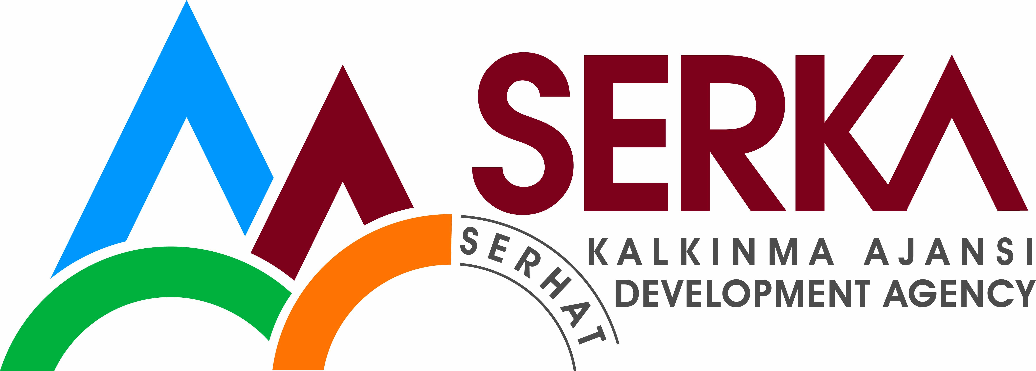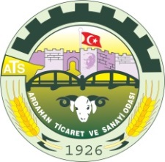

ARDAHAN TİCARET VE SANAYİ ODASI

HİZMET ALIMI İÇİN İHALE İLANI

Ardahan Ticaret ve Sanayi Odasının, Serhat Kalkınma Ajansı Doğrudan Faaliyet Desteği kapsamında sağlanan mali destek ile Ardahan’da Örnek Kaz Çiftliği Tip Projelerinin Geliştirilmesi için bir hizmet alımı ihalesi sonuçlandırmayı planlamaktadır.

İhaleye katılım koşulları, isteklilerde aranacak teknik ve mali bilgileri de içeren İhale Dosyası Karagöl Mahallesi, Kongre Caddesi No:67 Kat:4-5 adresinden veya www.ardahantso.org.tr internet adreslerinden temin edilebilir.

Teklif teslimi için son tarih ve saat: 27.10.2015 Pazartesi, 17: 00

İrtibat Kişisi
Adı Soyadı: İbrahim TIRPANCI
Tel: 0 478 211 29 70
Faks: 0 478 211 30 36
E-posta: ardahantso@tobb.org.tr

Gerekli ek bilgi ya da açıklamalar; www.ardahantso.org.tr ve www.serka.org.tr yayınlanacaktır.

Teklifler, 28.10.2015 tarihinde, saat10:00’da ve Karagöl Mahallesi, Kongre Caddesi No:67 Kat:4 adresinde yapılacak oturumda açılacaktır.

